

Projet – Site web d’un cabinet médical

_________________________

NFE114 – Systèmes d’information web

Thomas Daloz

Sommaire

1.Préambule 3
2.Présentation du cahier des charges 3
3.UML – Diagramme des cas d’utilisations 4
3.1.Rappel théorique 4
3.2.Diagramme des cas d’utilisations 4
4.Le modèle conceptuel de données (MCD) 5
4.1.Rappel théorique 5
4.2.Le modèle conceptuel de données 5
5. Le développement du site 6
5.1. Le contexte technique retenu 6
5.2. La réalisation 6
5.3. Les difficultés/problèmes rencontrés 7
6. Conclusion 8

1.Préambule

Ce projet s’inscrit dans le cadre de l’unité NFE114 : Systèmes d'information web du CNAM.
Le sujet choisi correspond à l’établissement d’un site web pour un cabinet médical, sujet imposé par l’unité NFE114.

2.Présentation du cahier des charges

L'objectif principal de ce site sera de permettre aux patients de visualiser les disponibilités d'un médecin et de prendre rendez-vous directement en ligne avec lui.
Le site web que nous développerons offrira les 5 fonctionnalités suivantes :
1. Enregistrement des patients : Les patients auront la possibilité de s'inscrire sur le site en renseignant des informations telles que leur adresse e-mail, leur identifiant, leur mot de passe et leur numéro de téléphone. Cette inscription leur permettra d'accéder à leur compte personnel et de profiter des différentes fonctionnalités offertes par le site.
2. Authentification des patients : Les patients enregistrés devront saisir leur adresse e-mail et leur mot de passe pour s'authentifier sur le site et accéder aux fonctionnalités 3, 4 et 5 mentionner ci-après.
3. Prise de rendez-vous : Les patients authentifiés auront la possibilité de planifier des rendez-vous avec des médecins en sélectionnant la date et l'heure de leur choix, en spécifiant le motif du rendez-vous et en précisant s'il s'agit d'une première consultation. Cette fonctionnalité vise à simplifier la gestion des rendez-vous tant pour les patients que pour les professionnels de santé.
4. Annulation de rendez-vous : Le site permettra également aux patients d'annuler un rendez-vous s'ils ne peuvent pas y assister. Cette fonctionnalité offrira une plus grande flexibilité aux patients et permettra d'optimiser la planification des rendez-vous.
5. Consultation des créneaux horaires disponibles : Les patients authentifiés auront la possibilité de consulter les créneaux horaires disponibles d'un médecin. Cela leur permettra de choisir un rendez-vous qui correspond le mieux à leurs disponibilités.
En résumé, notre projet consiste à créer un site web pour un cabinet médical, permettant aux patients de consulter les disponibilités d'un médecin et de prendre rendez-vous en ligne avec une interface conviviale et sécurisée.
L’analyse de ce cahiers de charges va nous permettre de mettre en place le diagramme des cas d’utilisation et le modèle conceptuel de données.

3.UML – Diagramme des cas d’utilisations

3.1.Rappel théorique
Le diagramme des cas d'utilisation est un outil de modélisation en ingénierie logicielle qui représente les interactions entre les utilisateurs (patients) et le système (site web). Il permet de visualiser les fonctionnalités du système du point de vue des utilisateurs en identifiant les acteurs, les cas d'utilisation et en montrant les associations entre eux.

3.2.Diagramme des cas d’utilisations
L'analyse de la solution fonctionnelle d'un site web pour un cabinet médical repose sur l'identification des fonctionnalités et des interactions entre les acteurs et le système. Le diagramme des cas d'utilisation, illustré ci-dessous, représente ces interactions.
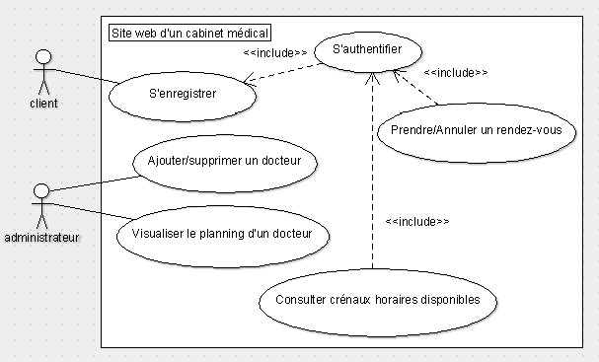
La prise et l’annulation de rendez-vous en ligne et la consultation des disponibilités des médecins sont quelques exemples de cas d’utilisation. Cette analyse permet de définir les exigences fonctionnelles pour le développement du site web du cabinet médical.
Un encadré en bleu dans le diagramme des cas d’utilisations représente les fonctionnalités optionnelles. Ces fonctionnalités peuvent permettre d’offrir une valeur ajoutée et répondre à des besoins spécifiques.

4.Le modèle conceptuel de données (MCD)

4.1.Rappel théorique
Le modèle conceptuel de données est une représentation abstraite et conceptuelle des entités, attributs et relations dans un domaine donné. Il permet de visualiser la structure logique des données indépendamment de leur implémentation technique. Il facilite la communication et la compréhension des données entre les parties prenantes.

4.2.Le modèle conceptuel de données
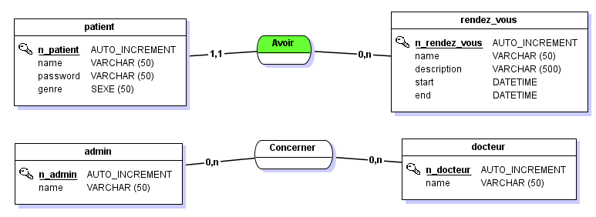

5. Le développement du site

5.1. Le contexte technique retenu
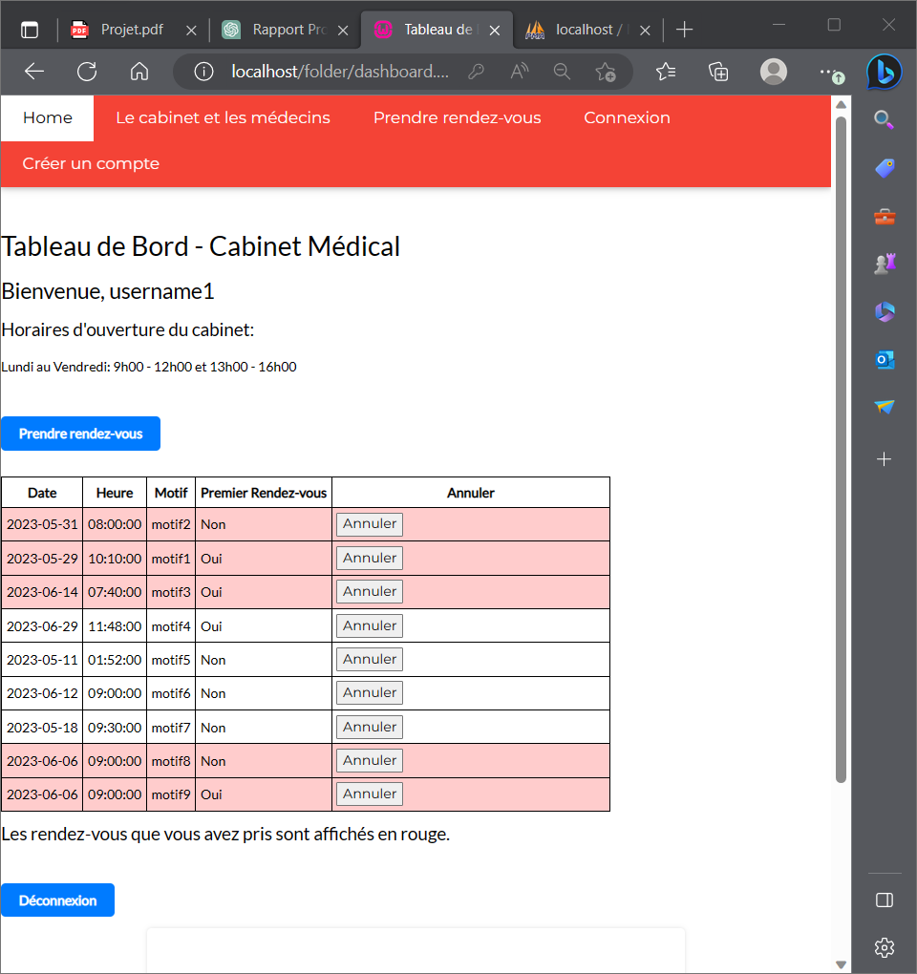
Le site du cabinet médical sera développé localement avec Wampserver en utilisant les langages PHP, HTML, CSS et JavaScript.
La base de données MySQL sera utilisée via phpMyAdmin et le site sera ensuite hébergé sur internet grâce à 000webhost.com.
Ces outils et technologies seront utilisés pour concevoir, développer et déployer le site web complet du cabinet médical.

5.2. La réalisation
La réalisation du site web du cabinet médical a impliqué la création et la mise en place de codes et d’une base de donnée MySql.
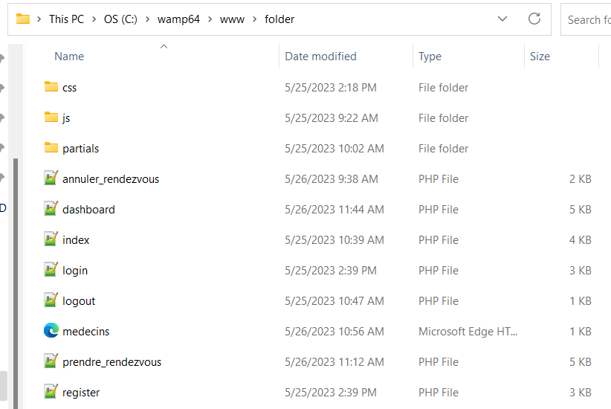
Pour assurer une gestion efficace du code source, tous les fichiers liés au site web, tels que les fichiers PHP, HTML, CSS et JavaScript, sont organisés de manière structurée dans le dossier approprié. Cela permet une meilleure lisibilité du code et facilite la maintenance et l'ajout de nouvelles fonctionnalités.
Le dossier "www" de WampServer joue un rôle central dans la réalisation du site web. Il est l'emplacement principal où tous les fichiers du site sont stockés. Ces fichiers sont ensuite accessibles via le serveur local fourni par WampServer, ce qui permet de tester le site localement avant de le déployer sur un serveur en ligne.
La base de données du site web du cabinet médical est gérée à l'aide de phpMyAdmin. C'est une interface conviviale qui facilite la création, la modification et la gestion des tables et des données de la base de données MySQL. Grâce à phpMyAdmin, nous pouvons effectuer des opérations telles que l'ajout, la suppression ou la modification d'enregistrements en fonction des besoins du site.
Le site web utilise le langage de programmation PHP pour interagir avec la base de données via phpMyAdmin. Le code PHP est utilisé pour établir la connexion avec la base de données, exécuter des requêtes SQL et récupérer ou modifier les données enregistrées. Par exemple, lorsqu'un patient s'enregistre sur le site, le code PHP est responsable de l'enregistrement des informations fournies dans la base de données, en utilisant les fonctionnalités offertes par phpMyAdmin.

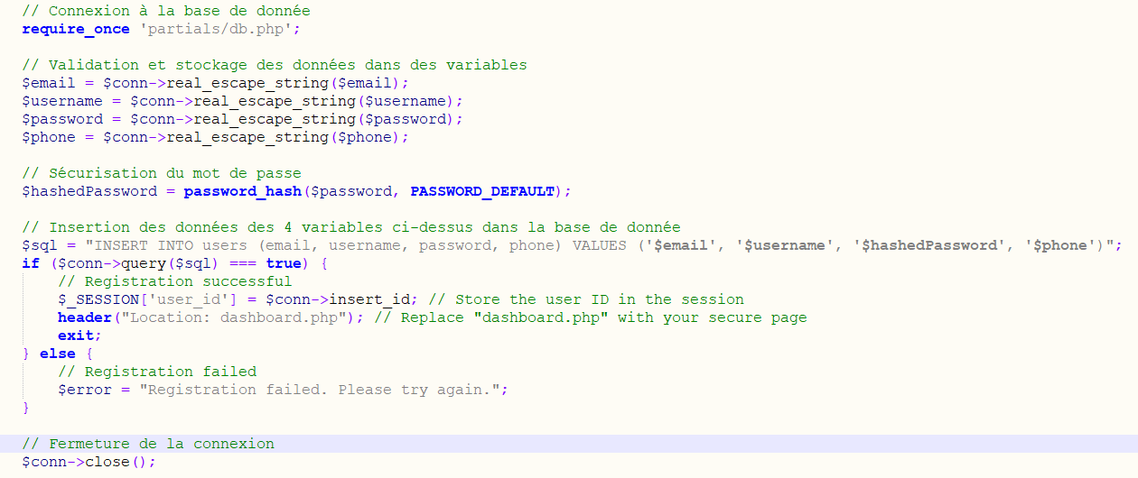
5.3. Les difficultés/problèmes rencontrés
Lors du développement de ce site, certaines difficultés ont été rencontrées notamment :
1. s’assurer d’une bonne compréhension des exigences spécifiques du cabinet médical afin de r »pondre à leurs besoins.
2. de parvenir à utiliser et à agencer les connaissances acquises dans le cours et les TP et d’effectuer des recherches dans la documentation en ligne pour répondre aux demandes et aux besoins spécifiques du projet.
3. pour maintenir un code clair et lisible pour faciliter les modifications et les améliorations futures.
4. pour organiser efficacement l'assemblage des différentes parties du code afin de créer le contenu final du site.
Il est important de noter que les difficultés et les problèmes peuvent varier en fonction des particularités du projet et des exigences spécifiques du cabinet médical.

6. Conclusion

La conception et le développement de ce site web pour un cabinet médical a représenté un défi dans sa conception mais fut également une opportunité de mettre en pratique des connaissances théoriques.
Ainsi conçu, ce projet devrait permettre aux patients de prendre directement rendez-vous avec les médecins du cabinet via une plateforme conviviale en ligne.

En utilisant la base de données MySQL et le langage de programmation PHP, le site web offrira une solution technologique solide pour gérer efficacement les données et les fonctionnalités.

Les fonctionnalités essentielles telles que l'enregistrement et l'authentification des patients, la prise de rendez-vous en ligne, la gestion des annulations et la consultation des disponibilités des médecins répondront aux besoins des patients, amélioreront leur expérience sur le site et optimiseront la gestion des rendez-vous du cabinet.

Il est crucial de prendre en compte la maintenance continue du site web et sa capacité d'évolution future afin d'assurer un fonctionnement fiable et de s'adapter aux besoins changeants du cabinet médical.

Dans l'ensemble, la conception et le développement d'un site web pour un cabinet médical sont une étape cruciale pour moderniser les processus de prise de rendez-vous et améliorer l'accessibilité aux services médicaux. Grâce à une approche méthodique et à l'utilisation appropriée des technologies, ce type de projet devrait contribuer à améliorer l’accès aux soins de santé et la satisfaction des patients.

